LOIKK A - darījumi ar nekustamo īpašumu - www.loikka.lv
; Birojs Rīgā: Krāslavas iela 12-1,
; tel.: +371 67205216, mob. tel.: +371 29718568, e-pasts: info@loikka.lv

Pārdod dzīvokli, Jūrmala, Majori (ID: 2544)
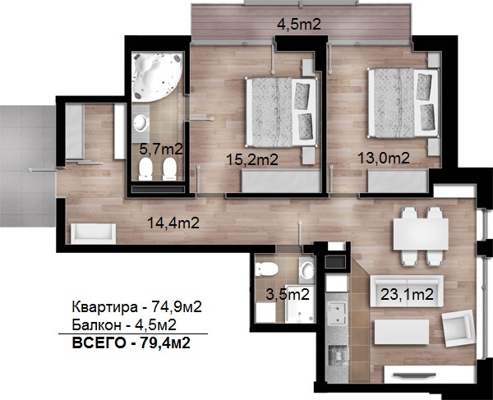
ID: | 2544
Darījums: | Pārdod dzīvokli
Tips: | Dzīvokļi
Cena: | 320 000 EUR
Cena par m2: | 4 267 EUR / m2
Vieta: | Jūrmala, Majori, Tirgoņu iela 9
Platība: | 75 m2
Mājas sērija: | Jaunceltne
Uzcelšanas laiks: | 2013
Ēkas nesošā konstrukcija: | Jaukta konstrukcija
Ēkas stāvoklis: | Jauna ēka
Iekšējās apdares stāvoklis: | Ļoti labs
Ērtības: | Visas
Istabas: | 3
Guļamistabu skaits: | 2
Vannasistabu skaits: | 2
Stāvs: | 2
Stāvu skaits: | 3

Kontaktinformācija:
SIA Loikk A, Genadijs Kirilovs, Tālr.: +371 29521173, E-pasts: direktors@loikka.lv, Skype: direktors23

